Краевое государственное казенное образовательное учреждение реализующее адаптированные основные общеобразовательные программы «Школа – интернат №5»

Структура урока в технологии системно-деятельностного подхода во 2 классе в соответствии с требования ФГОС для обучающихся с ОВЗ
(для обучающихся с нарушением интеллекта)
Тема: Число и цифра 20

Коряковцева Ксения Леонидовна

2015
Структура урока в технологии системно-деятельностного подхода во 2 классе в соответствии с требования ФГОС для обучающихся с ОВЗ (для обучающихся с нарушением интеллекта)
Автор: Коряковцева Ксения Леонидовна, учитель начальных классов, КГКС (К) ОУ «Общеобразовательная школа-интернат VIII вида №5», Россия, Хабаровский край, г. Хабаровск
Тема: Число и цифра 20.
Цель: обучающиеся получат возможность познакомиться с числом и цифрой 20.
Задачи урока:
Образовательные:
- создать условия для получения числа 20, познакомить с цифрой 20
- закреплять навык порядкового счета в пределах 20
- упражнять в решении примеров и задач в пределах 20 в прямом и обратном порядке
Коррекционно – развивающие:
- развивать психические процессы: активное внимание, мышление, зрительную память, мелкую моторику рук, умение наблюдать, сравнивать, обобщать, пространственную ориентировку.
Воспитательные:
- воспитывать самостоятельность, умение понимать учебную задачу и выполнять её самостоятельно.
- воспитывать интерес к математическим занятиям.
- воспитывать трудолюбие, интерес к уроку, аккуратность при работе в тетради.

Тип урока: открытия новых знаний
Оборудование: карточки с цифрами от 15 до 20 (карточки с цифрами 2, 0), пластины обозначающие 1 десяток из Нумикона, карточки с заданиями для самостоятельной работы (минимальный и достаточный уровень),
План урока:
1. Организационный момент – 2 мин.
2. Актуализация знаний и пробное учебное действие – 5 мин
3. Выявление места и причины затруднения и постановка учебой задачи – 3 мин
4. Целеполагание и постановка проекта выхода из затруднения «Открытие нового знания» - 8 мин.
Пальчиковая гимнастика – 1 мин.
Минутка чистописания – 2 мин.
Музыкальная Физ. Минутка - 2 мин.
5. Первичное закрепление с комментированием во внешней речи – 5 мин
6. Самостоятельная работа с самопроверкой по эталону. Самоанализ и самоконтроль – 5 мин.
7. Включение нового знания в систему знаний и повторение – 4 мин.
8. Рефлексия деятельности (Итог урока) – 2 мин.

Ход урока:
Этапы урока | Деятельность учителя
- Организационный момент | - Какой по счету урок?  - Как называется урок?  - Как вы поняли, что это урок математики?  - Чему учимся на уроке математики?
2. Актуализация знаний и пробное учебное действие | Числовой ряд:  Выложить числовой ряд от 15 до 19. (доска)  - назовите соседей числа 17  - назовите число, которое следует за числом 18
3. Выявление места и причины затруднения и постановка учебой задачи | - назовите соседей числа 19. Мы можем назвать второго соседа? (нет, мы не знаем следующего числа)  - ребята, а вы знаете как можно получить 20?  - как вы думаете чему будем сегодня учиться? Будем учиться получать число 20.
4. Целеполагание и постановка проекта выхода из затруднения «Открытие нового знания» | Получение числа 20:  Положите пластину, обозначающую 1 десяток. Затем положите еще 1 пластину обозначающую 1 десяток.  10 10  Обозначьте цифрой.  - Сколько десятков? (Выкладывается цифра 2) Сколько единиц? (Выкладывается цифра 0)  Заменяем одной карточкой 20. Пересчитываем отверстия на пластине.  20  - Ребята с каким числом будем знакомиться? Числом и цифрой 20.  - как получилось 20? (к 10 прибавили 10, получилось 20)  - Давайте запишем эту цифру.  Но прежде чем будем записывать сделаем гимнастику для пальчиков.  Пальчиковая гимнастика  Дружные пальчики  (Пальцы одной руки, сжатые в кулак, медленно разгибаются по одному, начиная с мизинца. В конце игры они снова сжимаются в кулак, но большой палец кладется сверху)  Этот пальчик маленький,  Мизинчик удаленький.  Безымянный — кольцо носит,  Никогда его не бросит.  Ну, а этот — средний, длинный,  Он как раз посередине.  Этот — указательный,  Пальчик замечательный.  Большой палец, хоть не длинный,  Среди братьев самый сильный.  Пальчики не ссорятся,  Вместе дело спорится.  Минутка чистописания.  Сначала в первой клеточке записывается цифра 2, а за ней 0.  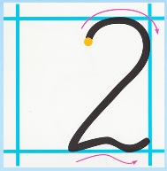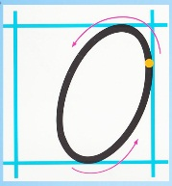  Музыкальная Физ. Минутка
5. Первичное закрепление с комментированием во внешней речи | - как мы получили число 20?  Записываем пример: 10+10=20 (подчеркнуть десятки и единицы)  Решение задачи:  - ребята посмотрите один ученик, записал условие задачи, но ее так и не решил.  Поможем ему решить?  Для начала нам нужно составить задачу. ( У Миши было 10 конфет, и у Васи 10 конфет. Сколько всего конфет у Мальчиков?)  У Миши – 10 конфет ?  У Васи – 10 конфет  10+10=20 к.  Ответ: всего 20 конфет.
6. Самостоятельная работа с самопроверкой по эталону. Самоанализ и самоконтроль | Минимальный уровень: раскрасить цифру 20, сосчитать яблоки и записать их количество.  Достаточный уровень: решить по карточкам примеры.  2+10 1+15 20-10  5+10 1+19 10+10 Проверка.
7. Включение нового знания в систему знаний и повторение | - Ребята посмотрите, что мы еще не сделали на уроке?  Надо поставить цифру 20 в числовой ряд.  - Где будет стоять эта цифра?  Геометрический материал:  Достаточный уровень:  В тетради нарисовать (раскрасить) - 10 квадратов синим цветом и 10 квадратов красным цветом. Сколько всего квадратов раскрасили?  Минимальный уровень: Сосчитать геометрические фигуры, написать их число.  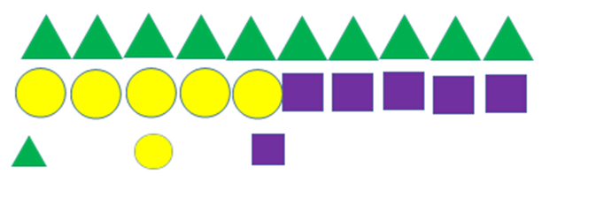
8. Рефлексия деятельности (Итог урока) | - Посмотрите на числовой ряд мы можем назвать соседей числа 19? (это числа 18 и 20)  - Как получили число 20?  - Понравился ли вам урок?  - Что больше всего понравилось?

